Департамент образования, культуры и молодежной политики Белгородской области

Государственное автономное образовательное учреждение дополнительного образования детей
«Белгородский областной Центр детского и юношеского туризма и экскурсий»
-----------------------------------------------------------------------------------------------------------------
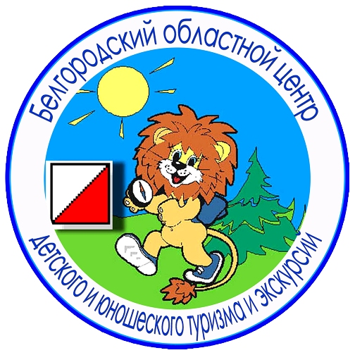
Белгород, Кутузова,19; тел. 8 (4722) 34-46-00, 34-30-74 (факс);
E-mail: belcdtur@mail.ru, сайт: http://www.belcdtur.ru

Викторина
«В поисках Деда Мороза»
по итогам участия в обзорной учебно-тематической экскурсии
по г. Белгороду
Тур 1.
Школа_______ Класс_________ Фамилия, имя______________________________

1. Уроженец Белгородчины, великий русский актер, его именем назван Белгородский академический драматический театр.
а) М.П. Садовский
б) М.С. Щепкин
в) М.И. Царев

2. Небесный покровитель земли Белгородской________________________________

3. Что выбрасывают итальянцы из окон своих домов в канун Нового Года?
а) бумагу
б) старые ненужные вещи
в) еду

4. Какой монастырь находился на том месте, где сегодня распологается Белгородский академический театр им. Щепкина?
а) Рождество-Богородицкий женский монастырь
б) Николаевский мужской монастырь
в) Свято-Троицкий мужской монастырь

5. Какое дерево раньше ставили в домах в канун Нового Года вместо сосны и ели?
а) вишню
б) березу
в) рябину

6. Когда в нашей стране празднуется Рождество Христово?
а) 25 января
б) 7 января
в) 6 января

7. Какие чувства вызвала у Вас экскурсия «В поисках Деда Мороза»? Выразите свое отношение в мини-сочинении, рисунке, стихотворении и т.п.

Благодарим за участие!

